Tekniske krav til kasinoer i forbindelse med opkobling af gevinstgivende spilleautomater til Spillemyndighedens centrale overvågningssystem

Version 1.0

Indhold
Ændringslog 2
1.0 Indledning 3
2.0 Introduktion til det samlede systemkompleks 4
3.0 Overordnede krav 5
4.0 SAFE - Tilladelsesindehavers datalager 5
4.1 Tekniske krav til SAFE 6
4.2 Use case og proces til Hent data fra SAFE 6
UC 2.1 Hent Standard Records fra SAFE 7
5.0 Grænseflade til sikkerhedssystem – Tamper Token 9
5.1 Tekniske krav i forhold til Tamper Token 9
6.0 Tekniske oplysninger i forbindelse med tilslutningsforløbet 10

Ændringslog

Version | Opsummerende beskrivelse af ændringer | Dato
1.0 | Officiel version. | 01-09-2012

1.0 Indledning
Formålet med dette dokument er at beskrive de tekniske krav, der bliver stillet til kasinoer (herefter benævnt Tilladelsesindehavere), i forbindelse med opkobling af gevinstgivende spilleautomater til det centrale overvågningssystem. Kravene er beskrevet i forhold til de systemer, der skal anvendes i forbindelse med Spillemyndighedens kontrol af Tilladelsesindehaver. Dvs. Tilladelsesindehavers datalager - SAFE - og sikkerhedssystemet Tamper Token.

I de enkelte afsnit, er det beskrevet hvilke krav, der stilles til Tilladelsesindehaver i forhold til data, processer og grænseflader i forbindelse med opkobling til det centrale overvågningssystem.

Efterfølgende er det skitseret, hvilke krav der er til tekniske oplysninger i forbindelse med tilslutningsforløbet. De beskrevne krav der skal oplyses i tilslutningsforløbet kan for nuværende ikke anses som udtømmende. Det må derfor forventes, at der kan komme yderligere krav til tilladelsesindehavere i forbindelse med opkobling til det centrale overvågningssystem.

Dokumentet vil ligeledes blive opdateret med information om tilslutningsforløbet til det centrale overvågningssystem.

Den endelige version af kravdokumenterne overfor Tilladelsesindehaver, herunder Krav til Tilladelsesindehaver, Begrebsmodel og Standard Records, forventes offentliggjort ultimo august 2012. Detaljer omkring tilslutningsforløb forventes offentliggjort medio september 2012 og selve tilslutningsforløbet af Tilladelsesindehavere til overvågningssystemet forventes gennemført fra medio oktober 2012 til ultimo november 2012. Det forventes at alle tilladelsesindehavere således er opkoblet til det centrale overvågningssystem ultimo november 2012. Såfremt Tilladelsesindehaver ikke kan være klar til gennemførsel af tilslutningsforløbet medio oktober 2012 skal Tilladelsesindehaver meddele dette til Spillemyndigheden hurtigst muligt.

2.0 Introduktion til det samlede systemkompleks
Det samlede systemkompleks til brug for spilkontrol er vist i nedenstående illustration.
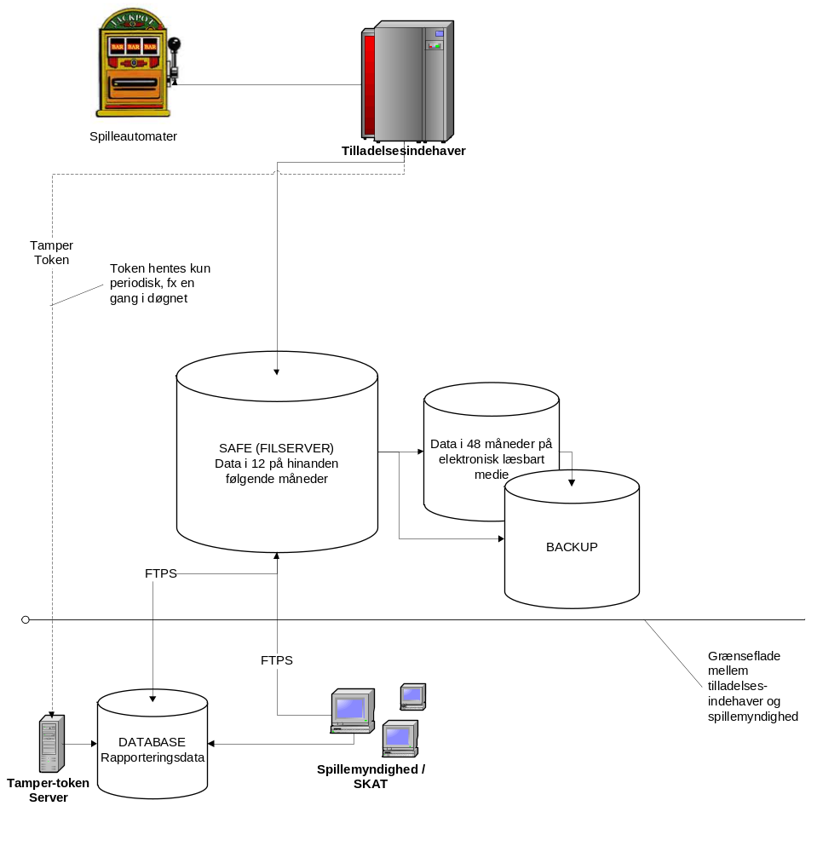

Oversigt over komponenter i det samlede spil- og kontrolsystem

Det samlede systemkompleks består af Tilladelsesindehavers gevinstgivende spilleautomater, Tilladelsesindehavers spilsystem, Tilladelsesindehavers datalager (SAFE) og et sikkerhedssystem (Tamper Token).

- SAFE er Tilladelsesindehavers eget datalager (en filserver), hvor Tilladelsesindehaver skal opbevare data – i henhold til Standard Records – for alle spil på gevinstgivende spilleautomater, der er udført hos Tilladelsesindehaver. Alle Tilladelsesindehavere skal etablere et datalager (SAFE). Spillemyndigheden skal kunne få online adgang til datalagret hos Tilladelsesindehaver.
- Tamper Token er et sikkerhedssystem, der har til formål at sikre at de data, som Tilladelsesindehaver lægger i deres SAFE datalager ikke ændres mens de opbevares hos Tilladelsesindehaver. Tamper Token implementeres hos Spillemyndigheden og håndterer:

- Skabelse af nøgler (tokens), der anvendes ved beregning af identifikationskoder.
- Opbevaringen af identifikationskoder til senere kontrol.
- Løbende kontrol af at tidsperiode for afslutning af tokens overholdes.
- Verifikation af at en hentet serie af data ikke er ændret ifht.den modtagne identifikationskode.

De to systemer vil tilsammen udgøre grundlaget for:

- At de gevinstgivende spilleautomater kan være koblet op til det centrale overvågningssystem.
- At tilladelsesindehavere lovligt kan udbyde spil på gevinstgivende spilleautomater i Danmark og kunne dokumentere, at de lever op til lovens krav.

3.0 Overordnede krav
Som skitseret ovenfor skal Tilladelsesindehaver sørge for at udvikle deres gevinstgivende spilleautomater og systemer, således at det kan anvende grænseflader til Spillemyndighedens systemer. På denne måde kan Spillemyndigheden behandle data og kontrollere at spil på gevinstgivende spilleautomater foregår i overensstemmelse med lovgivningen. Det er et krav, at Tilladelsesindehaver anvender de specificerede grænseflader til Spillemyndighedens systemer, som Spillemyndigheden udvikler til formålet og at Tilladelsesindehaver etablerer en SAFE, som de giver Spillemyndigheden adgang til.

For at kunne leve op til reglerne i forhold til den nye lovgivning, er der en række tekniske krav i forhold til systemerne, som Tilladelsesindehavere skal leve op til. I de næste afsnit vil de tekniske krav blive beskrevet nærmere. Kravene er grupperet i forhold til, hvilket system de tilhører.

4.0 SAFE - Tilladelsesindehavers datalager
Tilladelsesindehaver skal etablere et datalager (SAFE) til opbevaring af spildata. Tilladelsesindehaver skal overføre og gemme spildata i henhold til Standard Records på datalagret. Tilladelsesindehaver skal opbevare spildata på SAFE i 12 på hinanden følgende måneder, og data fra yderligere 48 måneder skal opbevares på et digitalt læsbart medie.

Dataoverførsel skal ske over internettet med FTPS. Tilladelsesindehaver skal etablere passende forbindelse, der sikrer en uproblematisk overførsel af data.

4.1 Tekniske krav til SAFE

- SAFE skal etableres på en separat server, der er fysisk adskilt fra Tilladelsesindehavers spilsystem.
- Data på SAFE skal være adskilt logisk og forsvarligt fra eventuelle andre data.
- Tilladelsesindehaver skal sørge for nødvendig backup af alle data. SAFE og backup af SAFE skal være geografisk adskilt, ligeledes skal dataopbevaring på digitalt læsbart medie være geografisk adskilt fra backup af samme.
- SAFE skal opfylde samme sikkerhedskrav som spilsystemet. Kravene vil blive fastlagt i tilslutningsforløbet.
- Tilladelsesindehaver skal sikre, at Spillemyndigheden har online adgang til at hente spildata fra SAFE. Tilladelsesindehaver skal etablere adgang til SAFE via en sikker adgang, som defineret i servicebeskrivelsen.
- Mappestrukturen på SAFE skal opbygges efter den struktur Spillemyndigheden har specificeret. Mappestrukturen kan findes på www.spillemyndigheden.dk.
- Data på SAFE skal være gemt i henhold til de specificerede Standard Records. Specifikationen på Standard Records kan ses på www.spillemyndigheden.dk.
- Data på SAFE skal zippes i henhold til den tekniske vejledning. Vejledningen kan ses på www.spillemyndigheden.dk.
- Tilladelsesindehaver skal dokumentere, at deres respektive SAFE overholder de opstillede krav.
- SAFE skal være tilgængelig 24/7 365 dage og der skal være en garanteret oppetid på minimum 98,5 %.
- Tilladelsesindehaver er selv ansvarlig for drift af deres SAFE.
- For at Spillemyndigheden kan tilgå SAFE med FTPS skal Tilladelsesindehaver placere et certifikat på FTPS forbindelsen. Certifikatet skal være udstedt af en af følgende Certificate Authorities: VeriSign, Thawte, Geotrust, GoDaddy, Comodo
- Spillemyndigheden tilgår SAFE fra følgende ip-adresser: 91.230.68.13, 91.230.68.190, 194.239.239.10, 194.239.239.30, 194.239.239.31, 194.239.239.32, 194.239.239.33, 194.239.239.34. Tilladelsesindehaver skal åbne SAFE for adgang fra disse ip-adresser.
- Tilladelsesindehaver skal konfigurere SAFE så følgende forbindelse er mulig: Spillemyndigheden skal kunne tilgå SAFE med implicit FTPS (FTP-SSL) i passiv mode på port 990 (kontrol). Som dataporte skal anvendes et port spænd mellem 40.000 og 50.000. Tilladelsesindehaver kan anvende et mindre port spænd, så længe det ligger inden for de to grænser.

4.2 Use case og proces til Hent data fra SAFE
Tilladelsesindehaver skal udvikle en grænseflade til deres SAFE, således at det er muligt for Spillemyndigheden at tilgå SAFE for at hente data. Den påkrævede funktionalitet for denne grænseflade er beskrevet i nedenstående use case. Use casen kan anvendes i forhold til udviklingen af grænsefladen.

UC 2.1 Hent Standard Records fra SAFE

Formål
Baseret på standardrecords skal Spillemyndigheden foretage periodiske kontroller af afsluttede spil. Standard records er placeret i den struktur, der er specificeret af Spillemyndigheden.

For at hente Standard Records skal Spillemyndigheden være logget ind på SAFE. Når overførslen af data er afsluttet, skal Spillemyndigheden logge ud fra SAFE.

Frekvens
Efter behov.
Aktører
Spillemyndigheden
Startbetingelser
Spillemyndigheden er en kendt bruger (brugernavn/password) på SAFE.

Hovedvej
Aktør | Løsning | Service/Service operationer
Trin 1: Logon til SAFE
Aktøren forespørger adgang til data på SAFE ved at åbne en FTPS-forbindelse. | Løsningen beder aktøren om brugernavn og password.
Trin 2: Adgang til SAFE er givet
Aktøren afgiver korrekt brugernavn og password. | Adgang til SAFE er givet.
Trin 3: Hent Standard Records fra SAFE
I filstrukturen lokaliserer aktøren de Standard Records, som er nødvendige for kontrollen og vælger at downloade dem. | SAFE påbegynder download og overfører de ønskede data.
Trin 4: Gentag trin 3
Aktøren gentager trin 3, hvis det er nødvendigt.
Trin 5: Log ud fra SAFE
Aktøren vælger at logge ud fra FTPS-forbindelsen. | Løsningen logger aktøren ud og afbryder forbindelsen.

Slutbetingelser
Spillemyndigheden har adgang til SAFE, har modtaget de overførte data, og er logget ud efter afslutning af overførslen.
Noter

Servicebeskrivelse

Den proces Spillemyndigheden skal anvende, når der skal hentes data fra SAFE, er illustreret og beskrevet nedenfor.

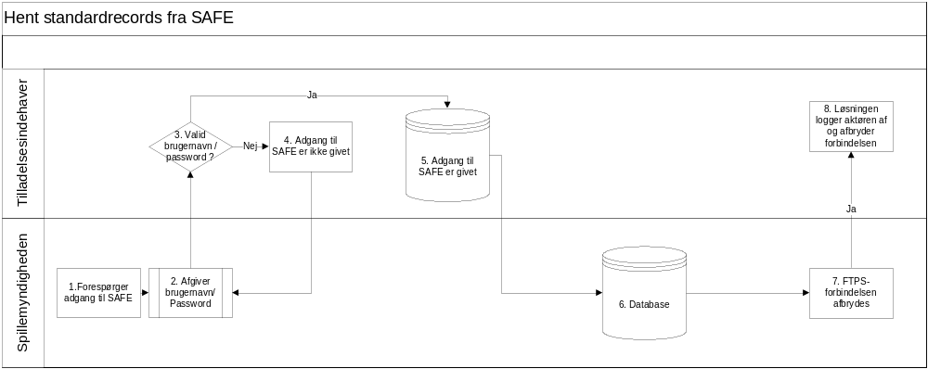
Procesdiagram – hent Standard Records

Proceskort |  | Spillemyndigheden
Procesnavn: | Procesejer: | Procesinteressenter
UC 2.3 Hent Standard Records fra SAFE | Spillemyndigheden | Tilladelsesindehavere og Spillemyndigheden
Formålet med processen | Formålet med processen er at sikre, at Spillemyndigheden kan hente data fra Tilladelsesindehavers SAFE.  Processen skal anvendes når Spillemyndigheden vil hente data fra SAFE til brug for kontrol af online spil.
Processens grænseflader | FTPS-adgang
Input (start) | Processen starter med at Spillemyndigheden forespørger om adgang til SAFE med brugernavn og password. SAFE er af Tilladelsesindehaver sat op til at give Spillemyndigheden adgang.
Output (slut) | Processen afsluttes med at Spillemyndigheden har modtaget de ønskede data og er logget af SAFE.

Beskrivelse af procesflow (aktiviteter)
Nr. |  | Beskrivelse
1. | Spillemyndigheden anmoder om adgang til SAFE.
2. | Spillemyndigheden ”udfylder” brugernavn og password.
3. | Systemet validerer brugernavn og password
4. | Hvis brugernavn og password ikke er valid, nægtes adgang til SAFE
5. | Hvis brugernavn og password er valid, gives adgang til at se data på SAFE og download kan påbegyndes.
6. | Data overføres til Spillemyndighedens database.
7. | Spillemyndigheden logger af SAFE FTPS
8. | SAFE logger Spillemyndigheden af.

5.0 Grænseflade til sikkerhedssystem – Tamper Token
Spillemyndigheden implementerer et sikkerhedssystem – Tamper Token. Tamper Token har til formål at sikre, at data i form af Standard Records, ikke ændres mens de opbevares på SAFE hos Tilladelsesindehaver.

Tamper Token håndterer følgende:

- Skabelse af nøgler (tokens), der anvendes ved beregning af MAC (Message Authentication Code)
- Opbevaringen af MACs til senere kontrol
- Løbende kontrol af at tidsperiode for afslutning af tokens overholdes
- Verifikation af at en hentet serie af Standard Records ikke er ændret ift. den modtagne MAC

Frekvensen for udstedelse af Tamper Tokenet bliver aftalt i tilslutningsforløbet. Den aftalte frekvens kan løbende reguleres efter en konkret vurdering i forhold til de enkelte Tilladelsesindehavere.

5.1 Tekniske krav i forhold til Tamper Token
Tilladelsesindehaver skal ved den aftalte frekvens (fx én gang i døgnet) hente et token, der skal anvendes i forhold til at gemme spildata i henhold til Standard Records på SAFE. Til det formål udvikler Spillemyndigheden én service ”TamperTokenAnvend”, som har to operationer:

- TamperTokenHent. Operationen der skal anvendes, når Tilladelsesindehaver skal hente et token.
- TamperTokenLuk. Operationen der skal anvendes, når Tilladelsesindehaver skal afslutte et token.

Det er et krav til Tilladelsesindehaver, at et token bliver afsluttet inden for det fastsatte tidsrum.
Beskrivelserne af de enkelte operationer er offentliggjort på Spillemyndighedens hjemmeside (www.spillemyndigheden.dk).

6.0 Tekniske oplysninger i forbindelse med tilslutningsforløbet
I forbindelse med tilslutningsforløbet vil der forekomme en række krav om tekniske oplysninger. Dette kan blandt andet inkludere oplysninger om:

- IP adresse, brugernavn og password på SAFE
- Adresse på placering af spilsystem og SAFE
- Adresse på placering af backupsystem
- Teknisk beskrivelse af spilsystem med illustration
- Spilsoftware
- Beskrivelse af backup systemer, herunder forretningsregler for hvordan fejl mv. håndteres
- Eventuelle certificeringer på hardware, software, sikkerhed
- Teknisk kontaktperson

Som det indledningsvist er nævnt, kan listen ikke betragtes som udtømmende og yderligere krav til Tilladelsesindehaver vil derfor kunne forekomme.

